Школьный калейдоскоп
№2/2025
Октябрь

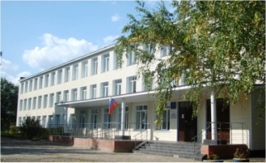

ГБОУ СОШ №2 с.Обшаровка

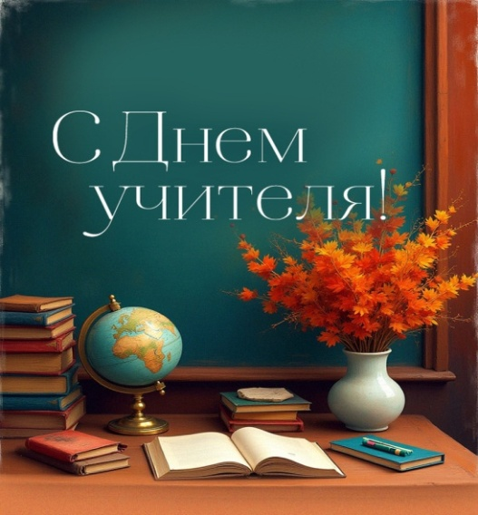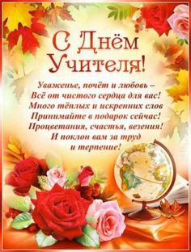
Сегодня в нашей школе прошёл замечательный праздник, посвящённый музыке! Активисты школы организовали уютную музыкальную гостиную, где звучали любимые мелодии разных поколений.
Учитель музыки Смирнова С.М. провела игру "Мелодия души", где каждый смог проявить свою музыкальность и знания о музыке.
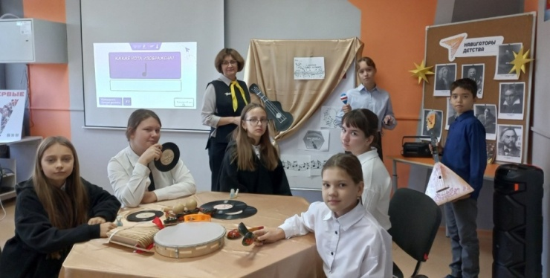
ГБОУ СОШ2 с.Обшаровка приняла участие в акции Всероссийский эко марафон «Zдай-бумагу-помоги СВОим».Наша школа собрала 402 кг.бумаги всего за месяц усилиями учеников и родителей.

Это не только забота об экологии, но и поддержка наших солдат. Ведь собранные средства часто идут на благотворительные цели, включая помощь бойцам Специальной военной операции (СВО).

Так что каждый ученик может внести свою лепту, помогая планете и людям вокруг нас!
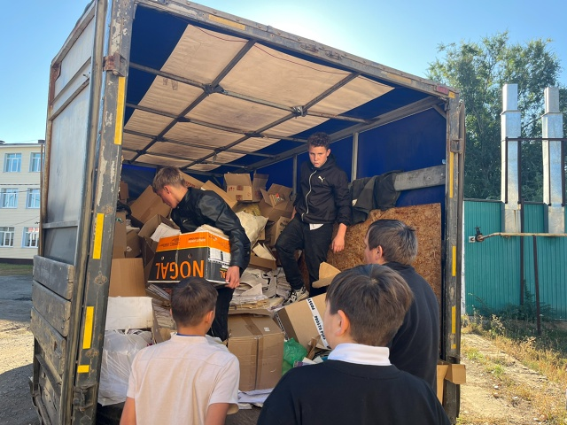
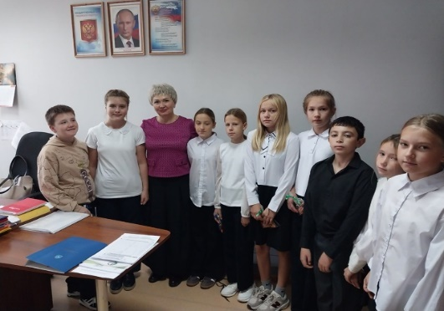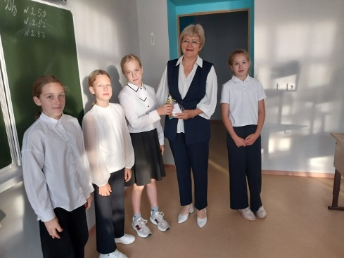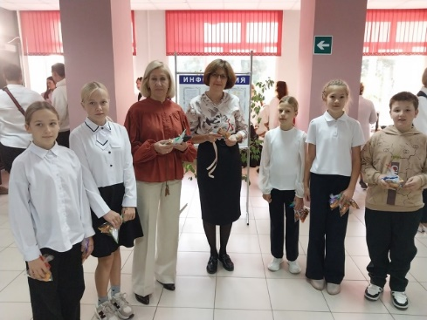
Сегодняшнее утро выдалось волнительным: ребята поздравляли Педагогов с днём Учителя

Дорогие Учителя!!! 5 "А" класс от всей души поздравляет вас с праздником!!!
Желаем вам богатырского здоровья, семейного благополучия, творческих успехов!!!
Благодарим вас за частичку своей души в каждом ученике!!!

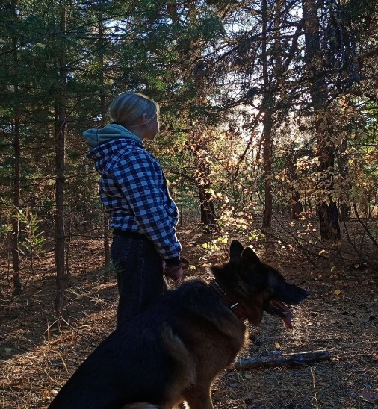
День защиты животных
Этот день призван привлечь внимание к проблемам братьев наших меньших и напомнить нам о важности заботы и любви к животным.
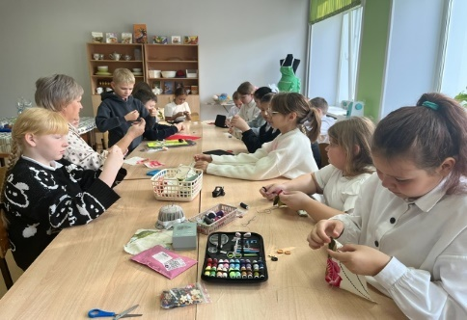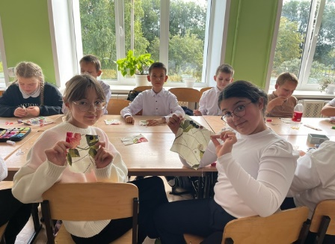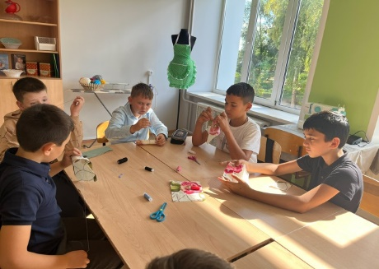
Сегодня на уроке технологии в школе ГБОУ СОШ2 с.Обшаровка ребята познакомились с важным и практичным навыком – пришиванием пуговиц. Этот навык очень полезен, ведь пуговицы часто рвутся или теряются, и умение их пришить самостоятельно экономит время.

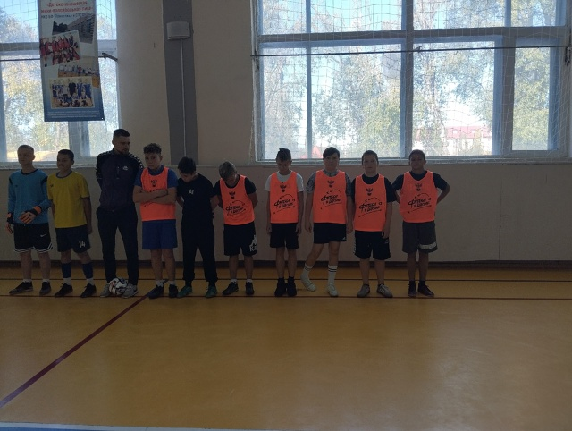
7 октября команда футболистов ГБОУ СОШ2 с.Обшаровка приняли участие в районных соревнованиях на приз " Кожаный мяч".
Заняли первое место!!!
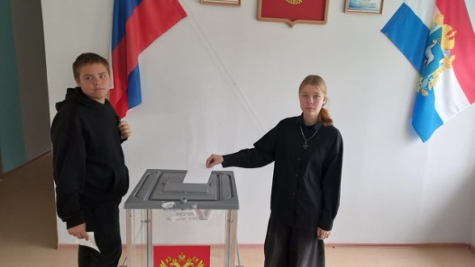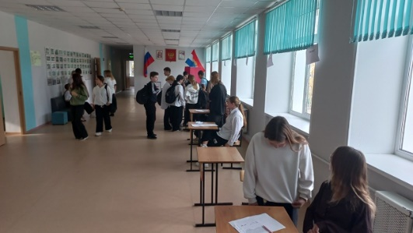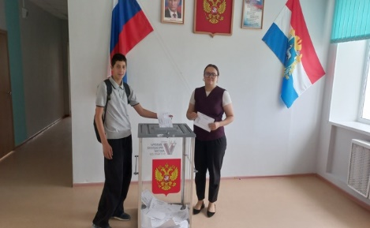
💥 9 октября, прошло важное мероприятие — выборы председателя в школьное самоуправление. Этот день стал настоящей демонстрацией гражданской активности и ответственности каждого из вас.

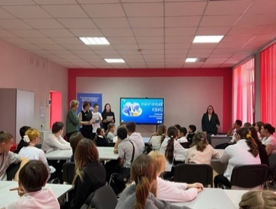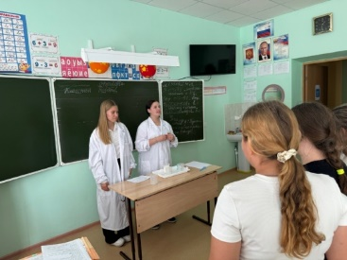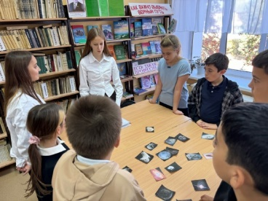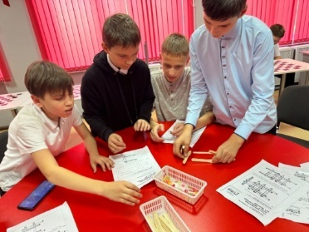
10 октября на базе центра Точка Роста ГБОУ СОШ 2 с. Обшаровка состоялось знаменательное событие — открытие научного клуба первых. Это стало возможным благодаря всероссийскому проекту «Первые в науке», реализуемому по Национальному проекту «Молодёжь и дети», поддержке местного отделения Движения Первых и, конечно же, победе нашего учителя биологии Багаповой Полины Дмитриевны во всероссийском конкурсе наставников Научных Клубов Первых!

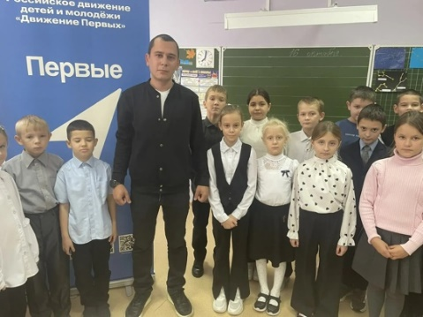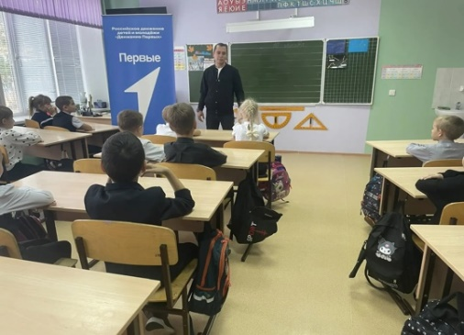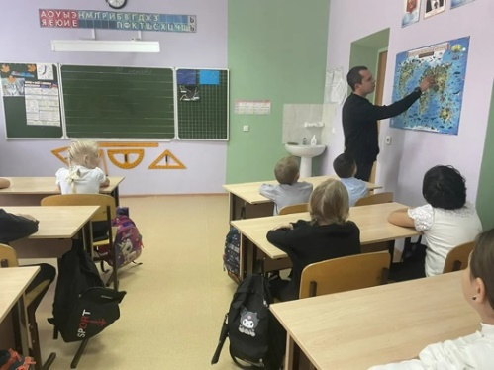
19 октября мы отмечаем День отца, ученики 3 класса нашей школы решили сделать приятный сюрприз. Они пригласили одного из пап на свою классную встречу, чтобы узнать больше о его жизни и работе. С большим удовольствием на приглашение откликнулся Роман Маркелов, папа нашей ученицы Алины. Роман пришел в класс и с увлечением рассказал ребятам о своей профессии, о том, как устроена работа на нефтеперерабатывающем заводе. Дети с интересом слушали его рассказ.

Специалистом СДК Кристалл Багаповой П.Д для учеников ГБОУ СОШ 2 с. Обшаровка была проведена интеллектуальная игра «Знатоки природы»
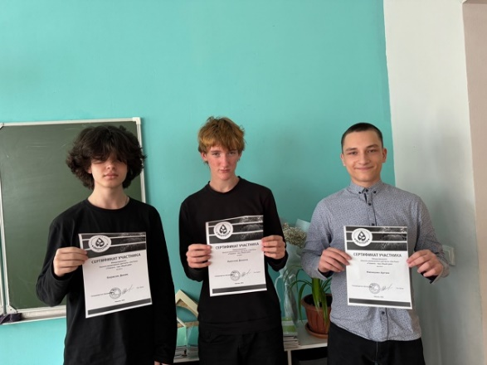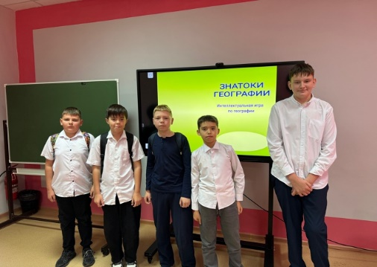
Экологический диктант "Экотолк"
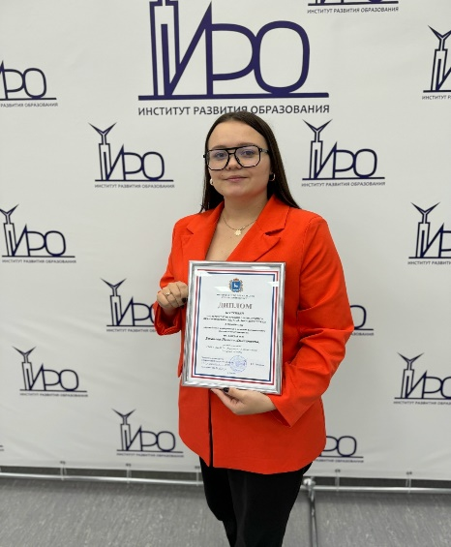
3 место в Областном конкурсном отборе лучшего педагогического опыта «Я — молодой учитель — 2025» Багапова Полина Дмитриена.

Развитие в профессии учителя — неотъемлемый аспект успеха. Ведь именно благодаря постоянному совершенствованию мастерства можно раскрыть потенциал каждого ученика и создать атмосферу творчества и вдохновения в классе.
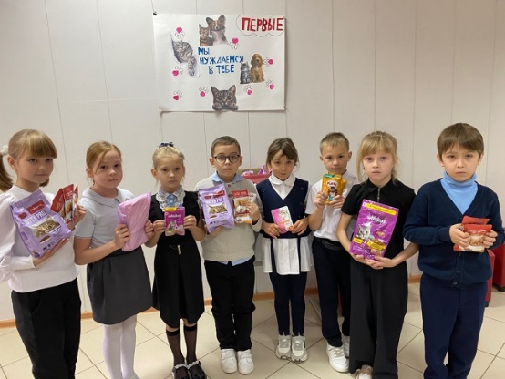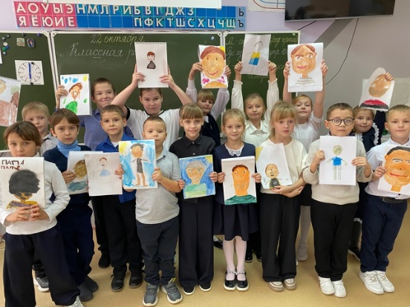
Во 2 классе ГБОУ СОШ2 с. Обшаровка прошла выставка рисунков , посвященная Дню отца .
День отца – прекрасный повод для того, чтобы выразить свою благодарность и любовь к отцу, дедушке. Он напоминает нам о том, что отцовская любовь и забота – это то, что делает нашу жизнь полной и счастливой .
2 класс ГБОУ СОШ 2 с. Обшаровка участвует в акции « Помоги братьям нашим меньшим» Ребята с огромным удовольствием поддержали эту идею.

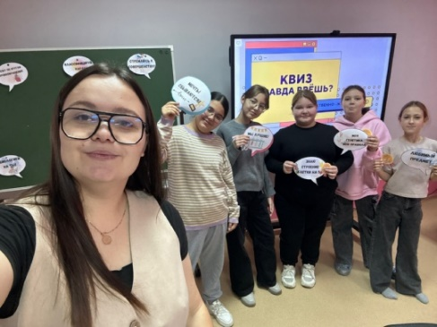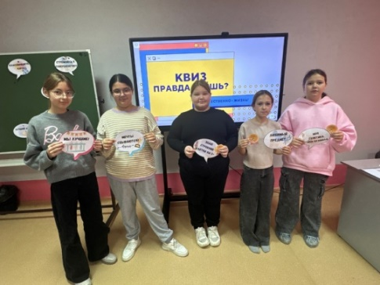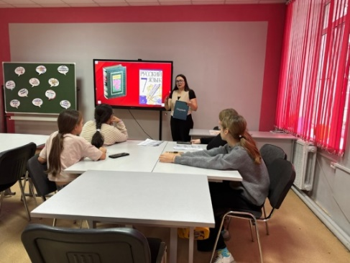
Даже на каникулах продолжает работать научный клуб первых

Сегодня ребята окунулись в увлекательную атмосферу науки, сыграв в игру, где логика переплеталась с научными фактами. Они узнали удивительные вещи, например, что ДНК банана на 50% совпадает с ДНК человека, а самой сильной мышцей организма оказалась... жевательная!

Осенние каникулы

